ШКАЛА ПСИХОЛОГИЧЕСКОЙ АТМОСФЕРЫ
(Методика оценки психологической атмосферы в группе предложена Ф. Фидлером и адаптирована Ю.Л. Ханиным
Оценка производится с помощью биполярной шкалы взаимоотношений).

Бланк для ответов
«На бланке приведены противоположные по смыслу пары слов, с помощью которых можно оценить взаимоотношения в любой группе людей. Чем ближе к правому или левому слову в каждой паре Вы поместите знак «х», тем более выражен этот признак в Вашем классе».

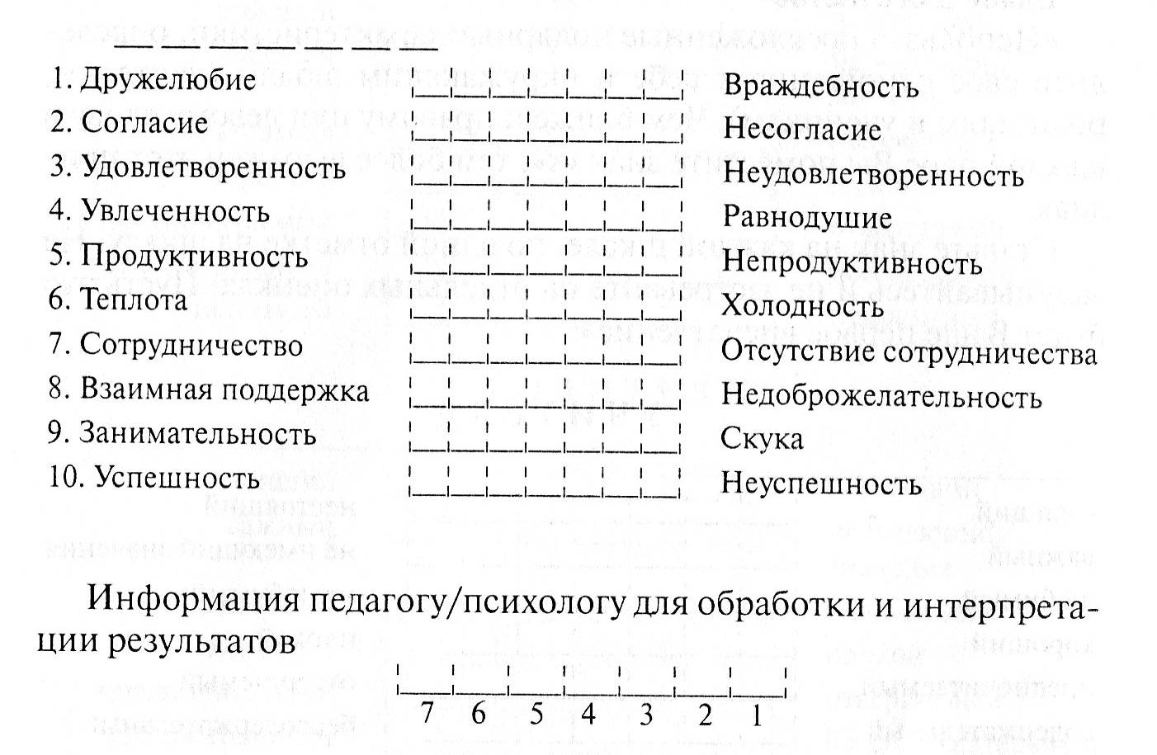

Ответы по всем шкалам оцениваются по положению значка «х», поставленного испытуемым, от 1 до 7 баллов. Итоговый показатель для каждого испытуемого находится в диапазоне от 70 (самый благоприятный климат) до 10 (самый неблагоприятный климат).
1. Соединив значки, поставленные испытуемым, можно построить профиль оценки им психологического климата класса.
2. Вычислив средние значения оценок по каждой паре слов, можно получить среднегрупповые показатели.
Сопоставление общегрупповых показателей с индивидуальными позволяет выделить тех школьников, которые дают заниженные или завышенные оценки по всем показателям. Заниженные оценки могут рассматриваться как свидетельство неудовлетворенности положением в классе.

